BÀI TUYÊN TRUYỀN PHÒNG TRÁNH TAI NẠN THƯƠNG TÍCH CHO TRẺ MẦM NON
Tai nạn thương tích là một trong những nguyên nhân hàng đầu dẫn đến tử vong và gây ra những biến chứng trầm trọng cho trẻ, vì vậy việc bảo đảm an tòan, phòng chống tai nạn thương tích cho trẻ là nhiệm vụ vô cùng quan trọng trong việc nuôi dưỡng, chăm sóc, giáo dục trẻ.
Để nhà trường và các nhóm, lớp thực hiện tốt nhiệm vụ năm học về công tác nuôi dưỡng, chăm sóc, giáo dục trẻ mầm non trong đó có nhiệm vụ về đảm bảo an tòan, phòng chống tai nạn thương tích cho trẻ trong các cơ sở giáo dục mầm non. Bộ Giáo dục và Đào tạo ban hành Thông tư Quy định về xây dựng trường học an tòan, phòng, chống tai nạn thương tích trong cơ sở giáo dục mầm non.
- Tai nạn là sự kiện xảy ra bất ngờ ngoài ý muốn, do tác nhân bên ngoài, gây nên thương tích cho cơ thể. Thương tích là tổn thương thực thể của cơ thể do phải chịu tác động đột ngột ngoài khả năng chịu đựng của cơ thể hoặc rối loạn chức năng do thiếu yếu tố cần thiết cho sự sống như không khí, nước, nhiệt độ phù hợp.
- Trẻ ở lứa tuổi mầm non thường hiếu động, thích tò mò, nghịch ngợm và chưa có kiến thức, kỹ năng phòng, tránh nên rất dễ bị tai nạn thương tích. Mặc dù nhiều biện pháp phòng chống tai nạn thương tích cho trẻ em đã và đang được thực hiện, nhưng tình hình trẻ nhập viện vì tai nạn thương tích vẫn chưa giảm. Vì vậy để hạn chế nguy cơ mắc và tử vong do tai nạn thương tích chúng ta cùng tìm hiểu về tai nạn thương tích và các biện pháp phòng tránh.
- Các loại tai nạn thương tích thường gặp đối với trẻ mầm non:
+ Các tai nạn do ngã:
Chủ yếu do trơn trựơt, vấp ngã do đường đi mấp mô và thường xảy ra ở nơi vui chơi
+ Đuối nước:
Do trẻ bị ngã vào xô, chậu có nước, bị ngã khi đến gần ao hồ, khi đi tắm, bơi ở những nơi có nguồn nước không đảm bảo vệ sinh, những khu vực nguy hiểm... là nguyên nhân dẫn tới trẻ bị đuối nước…
+ Các tai nạn do ngộ độc:
Chủ yếu do ngộ độc thực phẩm, ăn phải quả độc, thức ăn có dược phẩm độc hại, do uống nhầm thuốc…
+ Tai nạn thương tích gây ra do vật sắc nhọn:
Thường xảy ra ở nơi vui chơi do trẻ đùa nghịch xô đẩy nhau, dùng que làm kiếm nghịch, đấu kiếm, chọc nhau. Trẻ vô tình chọc vào mắt gây chấn thương mắt rất nguy hiểm.
+ Tai nạn gây ngạt đường thở:
Do trẻ tự nhét đồ chơi vào mũi, tai mình hoặc nhét vào tai bạn, mũi bạn. Các vật trẻ có thể nhét vào mũi, tai là hạt cườm, con xúc xắc, các loại hạt, quả nhỏ, thậm chí có trường hợp trẻ còn nhét cả đất nặn vào tai. Trẻ còn ngậm đồ chơi vào mồm và có thể gây rách niêm mạc miệng, gãy răng hoặc hít vào gây dị vật đường thở, nuốt vào gây dị vật đường ăn…
+ Tai nạn thương tích do súc vật và động vật hoang dã (chó, rắn, ong… ):
Trong đó chủ yếu do súc vật cắn và thường xảy ra ở nơi vui chơi, một số ít xảy ra ở gia đình.
+ Tai nạn Do bỏng:
Chủ yếu do trẻ sau khi chơi, khát nước uống nhầm vào nước nóng, khi ăn, uống, trẻ cũng có thể bị bỏng do thức ăn (canh, cháo, súp ….) mang từ nhà bếp lên còn đang rất nóng, nếu không chú ý mà ăn, uống ngay sẽ gây bỏng cho trẻ. Có trường hợp trẻ bị bỏng do cháy, hoả hoạn...
+ Tai nạn giao thông:
Đối với trẻ mầm non các tai nạn thương tích chủ yếu do trẻ được đèo bằng xe đạp và bằng xe máy, trẻ mải chơi chạy ra đường.
Để phòng tránh tối thiểu các tai nạn thương tích xảy ra giáo viên và các bậc phụ huynh cần có ý thức, thực hiện tốt các biện pháp phòng ngừa sau đây:
* Phòng ngã:
- Không cho trẻ chơi gần những nơi không an toàn.
- Bàn ghế, đồ chơi hỏng, không chắc chắn phải được sửa chữa ngay.
- Dụng cụ thể dục thể thao phải chắc chắn, đảm bảo an toàn.
- Đi chơi đúng nơi quy định và thực hiện theo sự hướng dẫn.
* Phòng ngừa tai nạn giao thông
- Nhắc nhở trẻ ở nhà không tự ý đi ra ngoài đường khi không có người lớn đi cùng.
* Phòng ngừa bỏng
- Bố trí bếp nấu ăn hợp lý, để bếp lò phẳng, cao ngoài tầm với hoặc có vách ngăn không cho trẻ nhỏ tới gần.
- Không để đồ vật đựng nước nóng trong tầm với trẻ em (nồi canh, phích nước, vòi nước nóng, bàn là đang nóng, ống bô xe máy ...).
- Khi bưng, bê nước nóng, thức ăn mới nấu chín phải chú ý: tránh xa trẻ để không va đụng. Luôn kiểm tra nhiệt độ của thức ăn, đồ uống trước khi cho trẻ ăn, uống, nhiệt độ nước tắm rửa.
- Không để trẻ nhỏ tiếp xúc với diêm, bật lửa, lửa, nước sôi, thức ăn nóng, bếp đang đun...
- Không để trẻ tự tắm với vòi nước nóng lạnh.
- Luôn quan tâm chăm sóc trẻ, không để trẻ chơi một mình ở các nơi có thể xảy ra tai nạn.
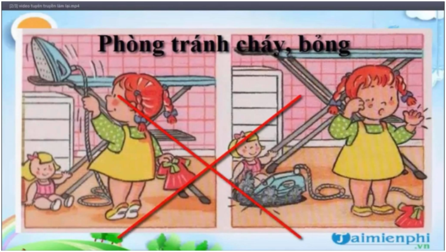
* Phòng ngừa điện giật
- Luôn kiểm tra các đồ dùng bằng điện, che kín các ổ điện ở thấp không cho trẻ nghịch
- Hệ thống điện phải an toàn: không để dây trần, dây điện hở, bảng điện để cao.
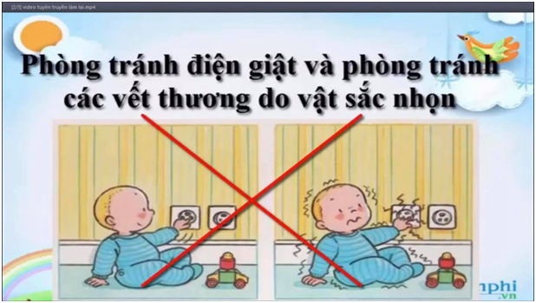
* Phòng ngừa ngộ độc
- Phải cách ly hoặc để xa tầm với của trẻ các loại thuốc, hóa chất như thuốc trừ sâu, thuốc chuột, thuốc chữa bệnh, bình xịt muỗi, thuốc tẩy rửa v.v.
- Hướng dẫn và thực hành cho trẻ ăn, uống sạch, không ăn thức ăn lạ, thức ăn ôi thiu, nấm lạ…
- Không sử dụng các vật chứa hóa chất để đựng đồ ăn, thức uống.
- Không sử dụng các vật đựng đồ ăn thức uống để chứa các chất khác như xăng, cồn, dầu hỏa
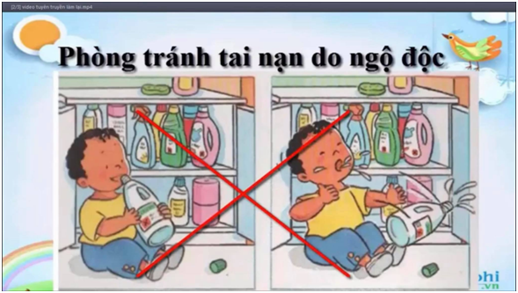
* Phòng tránh ngạt, tắc đường thở cho trẻ em
- Không để trẻ nuốt hoặc nhét các vật gây tắc đường thở vào miệng, mũi.
- Cho trẻ ăn thức ăn đã nghiền nhuyễn, không lẫn xương, lẫn hạt.
- Để ngoài tầm với của trẻ các vật dễ nuốt như đồng xu, kim băng, cúc
áo, hạt trái cây, lạc…
- Không để trẻ nhỏ vừa ăn vừa cười đùa.
- Dạy trẻ không nên chơi trò dùng túi ni lông, chăn, gối để chụp lên đầu nhau
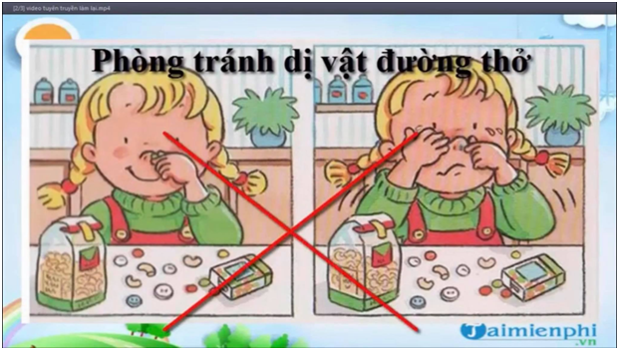
* Phòng ngừa đuối nước
- Trẻ em cần rèn luyện thể lực và biết bơi theo quy định.
- Khi đi bơi phải tuân thủ quy tắc an toàn.
- Không cho trẻ ra gần ao hồ, sông suối một mình.
- Khi đi đò, thuyền,... phải mặc áo phao bảo hộ
- Giếng, bể nước phải có nắp đậy an toàn.
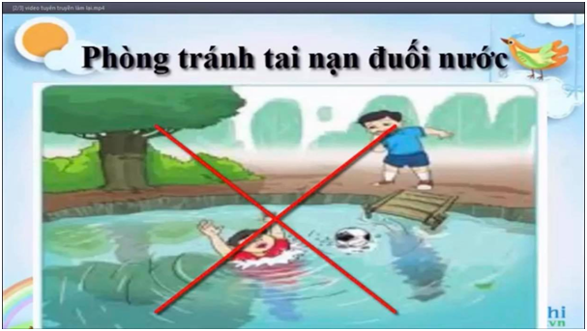
Còn rất nhiều nguy cơ dẫn đến tai nạn thương tích ở trẻ em nhưng cách phòng ngừa hiệu quả nhất là sự quan tâm chú ý của giáo viên và các bậc phụ huynh khi trông trẻ. Chỉ một phút thiếu tập trung có thể dẫn đến hậu quả vô cùng nghiêm trọng cho trẻ nhỏ.
Vì tương lai tốt đẹp của con em chúng ta, mỗi người hãy nâng cao ý thức chăm sóc, giáo dục và bảo vệ trẻ em, tạo môi trường an toàn và lành mạnh để trẻ em phát triển toàn diện, góp phần xây dựng một tương lai tươi sáng cho đất nước.

